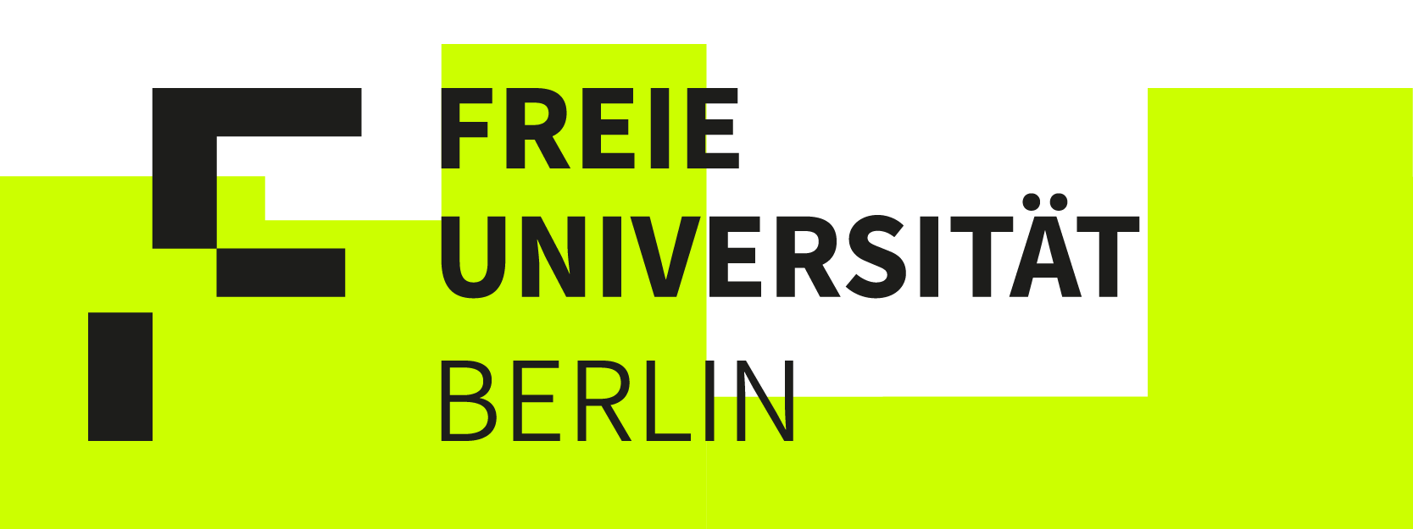

**Merkblatt**

Abteilung Forschung

Team VI A: Innovation und Transfer

Kontakt: transfer@forschung.fu-berlin.de

Modul: Transfer Coaching

C

Eine marktorientierte Verwertung benötigt neben der innovativen Technologie auch unternehmerisches Wissen. In der Fördermaßnahme TRANSFER sind daher Unterstützungsleistungen in Form von Workshops und/ oder individuellen Coachings fester Bestandteil. Die Themen sind dabei so vielfältig wie die einzelnen Projekte und reichen von Geschäftsmodellentwicklung über Patentwissen bis hin zu Soft Skills für Gründer*innen.

Die Workshops und Coachings fördern die persönliche Entwicklung der Teilnehmenden und vermitteln Wissen zu Unternehmertum und Markt. Weiterhin können Geförderte ihr Netzwerk erweitern und Kontakte für potentielle Kooperationsprojekte bzw. Ausgründungen knüpfen. Empfohlen werden Coachings im Umfang von 6 Stunden.

Eine Auswahl an Coaches ist unter <https://www.science-startups.berlin/coaches/> einsehbar. Bei speziellen Anforderungen unterstützt Sie das Team VI A bei der Suche.

Bitte geben Sie in dem Antrag für TRANSFER an, welche Unterstützungsleistungen Sie benötigen und inwiefern der Workshop und/oder das individuelle Coaching zur zukünftigen Verwertung Ihrer Idee beiträgt.